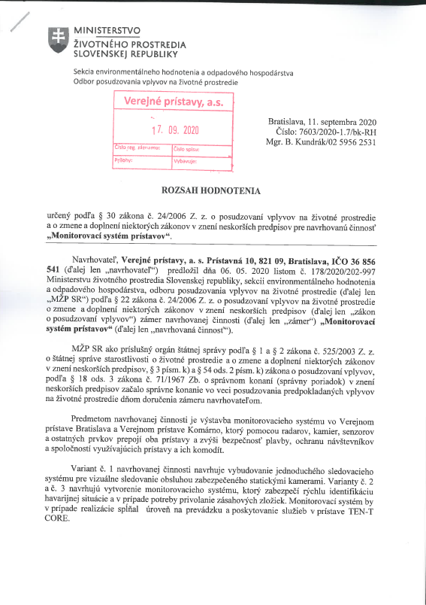

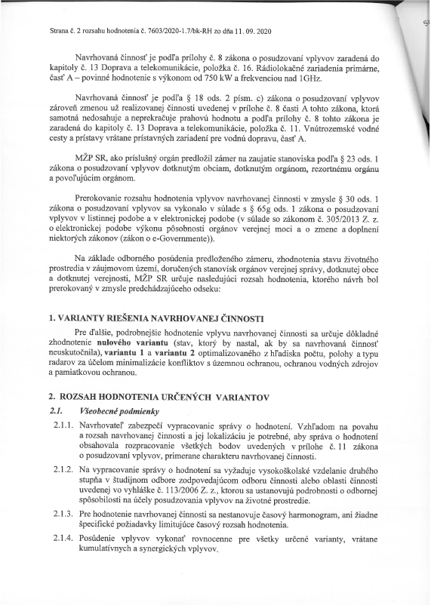

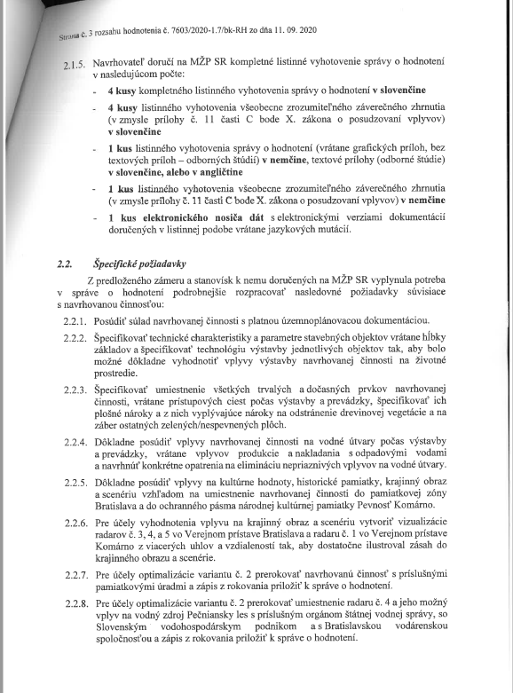

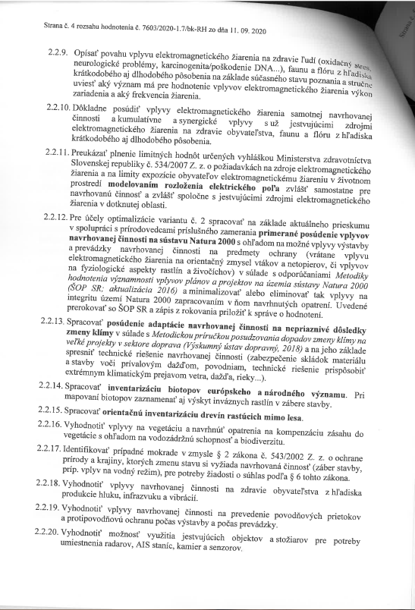

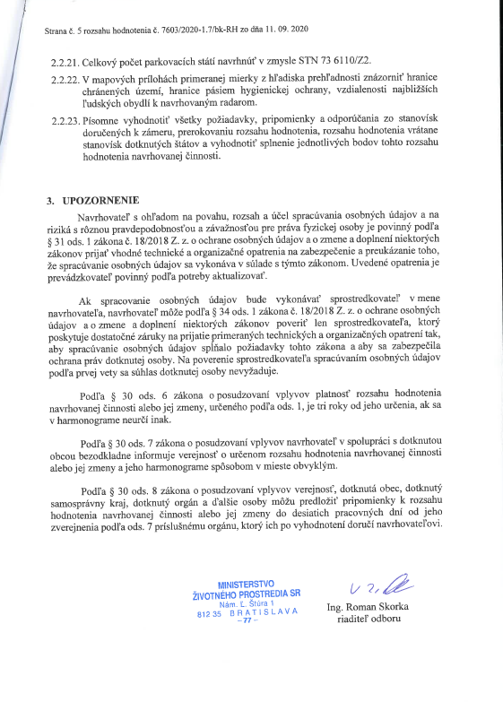

Príloha č.1

Cenový prieskum
Zabezpečenie procesu posúdenia vplyvov na životné prostredie projektu „Bezpečnostná ochrana prístavov - predprojektová príprava“

 | Navrhovaná cena v Eur bez DPH | DPH v Eur | Navrhovaná cena v Eur s DPH
Celková cena za predmet zákazky

Pre všetky kritériá uvádzajte prosím kladný nenulový údaj, číslo s presnosťou na dve desatinné miesta (zaokrúhľuje sa matematicky).

V ........................, dňa ......................

.............................................................
podpis štatutárneho zástupcu uchádzača, pečiatka

